INDICA AO PODER EXECUTIVO MUNICIPAL A EXECUÇÃO DE TAPA BURACOS, SUBSTITUIÇÃO DE LÂMPADAS QUEIMADAS E IMPLANTAÇÃO DE ILUMINAÇÃO PUBLICA NA RUA “E” NO BAIRRO BELA VISTA.
De conformidade com o que estabelece o Artigo 120 do Regimento Interno da Casa, o Vereador Subscritor, depois de ouvida a Soberana e Douta manifestação do Plenário, INDICA ao Poder Executivo Municipal a execução de tapa buracos, substituição de lâmpadas queimadas e implantação de iluminação publica na Rua “E” no Bairro Bela Vista..

JUSTIFICATIVA:

A situação precária das ruas vem prejudicando à todos que transitam por elas seja moradores do bairro em questão e ou bairros visinhos, que precisam utilizar a via para deslocamento ao trabalho ou não. Qualquer chuva que venha a cair o problema fica ainda maior, o que justifica a necessidade de tomar providencias para se fazer um serviço mais apropriado para aquele local, deixo ciente que na Rua “E” foi realizado uma obra, onde cortaram o “asfalto” para colocação de tubos de saneamento e o mesmo não foi devidamente tapados e devida as chuvas o local ficou simplesmente intransitável.

Os moradores também cobram melhorias no, saneamento básico para todo o bairro, instalação de iluminação pública na Rua “E” assim como substituição de lâmpadas queimadas em todo o bairro, é sabido de todos que iluminação adequada trás maior segurança para todos que ali residem e transitam.

Essas são reivindicações de moradores que buscam ser ouvidos e atendidos, sem mais.

Esperamos e contamos com a atenção do Poder Executivo Municipal através de suas Secretarias, para o atendimento desta importante indicação na qual merece atenção.

Foto em Anexo:

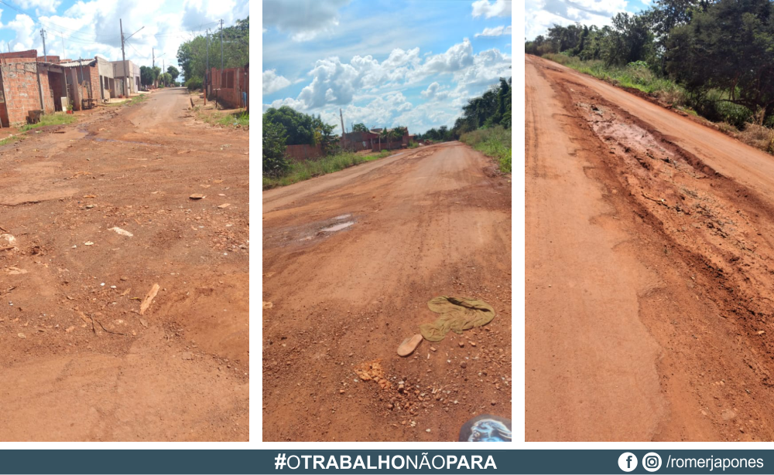

Plenário das Deliberações, Vereador Daniel Lopes da Silva, Câmara Municipal de Tangará da Serra, Estado de Mato Grosso, aos vinte sete dias do mês de abril do ano de dois mil e vinte e um.



